Конспект ОД по речевому развитию
(обучение грамоте)
для детей 6-7 лет
« Мир насекомых».
Задачи:
-Формирование операции определения линейной последовательности в слове с помощью интонированного проговаривания (коммуникация).
-Способствовать формированию умений определять протяженность слова с помощью прохлопывания (коммуникация).
-Развивать логическое мышление (познание), звукопроизношение (коммуникация).
-Расширять знания и представления детей об особенностях внешнего вида и жизненных проявлений насекомых (познание).
-Упражнять в передаче образа с помощью жестов, мимики и звукоподражаний (социализация).
-Воспитывать интерес к слушанию художественных произведений (чтение художественной литературы).
-Продолжать обогащение опыта сотрудничества во время совместной деятельности (социализация).
Методы и приёмы:
Наглядные – рассматривание иллюстраций
Словесные – вопросы к детям, словесные игры
Практические – звуковой анализ слова «жук», инсценирование стихотворения, подвижная игра.

ХОД:

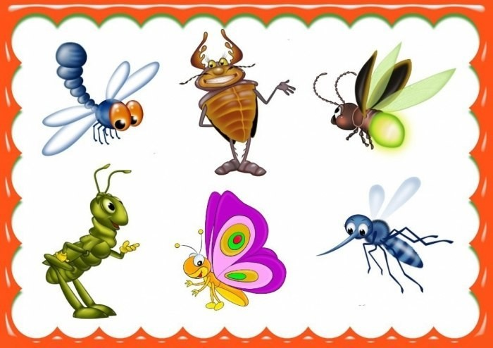
Взрослый: - Я для тебя приготовила загадки.
1 У неё четыре крыла,
Тело тонкое, словно стрела,
И большие – большие глаза.
Называем её … (стрекоза).

- Он работник настоящий,
Очень – очень работящий.
Под сосной в лесу густом
Из хвоинок строит дом (муравей).

- Сок цветов душистый пьёт,
Дарит нам и воск, и мёд,
Людям всем она мила,
А зовут её … (пчела).

- Она легка, красива,
Изящна, легкокрыла,
Сама похожа на цветок
И любит пить цветочный сок (бабочка).

- Не жужжу, когда сижу,
Не жужжу, когда хожу,
Не жужжу, когда тружусь,
А жужжу, когда кружусь (жук).

- Не зверь, не птица,
Нос, как спица;
Летит – кричит,
Сядет – молчит.
Кто его убьёт,
Свою кровь прольёт (комар).

Взрослый: - Перечисли всех, кого мы отгадали. Как их назвать, одним словом? Ты уже знаешь, что насекомые летают, но летают ещё и птицы, и некоторые животные. Чтобы убедиться, не путаешь ли ты насекомых с ними, сыграем в игру «Четвертый лишний».

Игра «Четвертый лишний».
Что лишнее и почему?
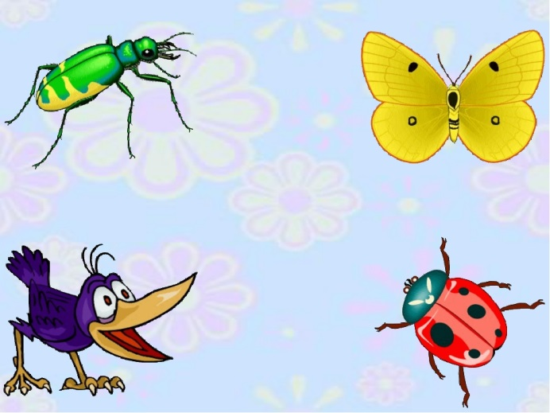

- Бабочка, стрекоза, енот, пчела.
- Кузнечик, божья коровка, воробей, комар.
- Лягушка, комар, жук, бабочка.
- Стрекоза, кузнечик, пчела, божья коровка.

Взрослый: - Какое из отгаданных тобой названий насекомых самое короткое? Как определить? (прохлопать) Итак, самое короткое слово «жук». Сколько звуков в слове «жук»? Что нам поможет определить? 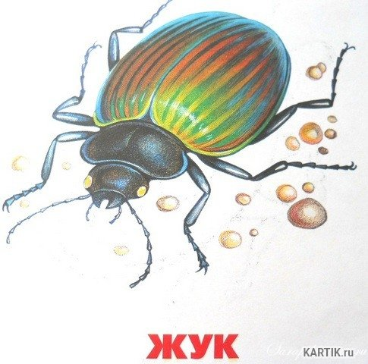
Взрослый: - Давайте произнесем слово так, чтобы все услышали первый звук в слове. «Жжжук». Какой это звук? (Те же действия повторяются со вторым и третьим звуком). Произнесите все звуки по порядку. Молодец!

Игра «Лягушка и стрекозы».
Ход игры: дети – стрекозы бегают вокруг сидящей в кругу (в обруче) лягушки, которая ловит их руками, не выходя из круга.
Взрослый: - Расскажи, что ты знаешь о насекомых? Насекомые поедают зелёные листья, лакомятся сладким нектаром, поедая других насекомых.
Насекомые хлопочут,
Наполняя жизнью сад:
Там кузнечики стрекочут,
Тут комарики звенят.
Каждый занят важным делом:
Золотистая пчела
На цветок душистый села,
Сок медовый собрала.
Вот в кустах возле тропинки
Деловитый муравей,
Уцепившись за травинку,
Доит усиками тлей.
Ты не трогай их, не надо,
Та сачком их не лови!
Пусть живут с тобою рядом
Мотыльки и муравьи.
Насекомые научились ловко прятаться от врагов. Зелёная окраска помогает кузнечикам стать незаметными среди травы. Гусеницы бабочек часто напоминают обломки веточек или сучков. Бабочки складывают крылышки и становятся похожи на лепестки цветов или листочки. От кого они прячутся? Попробуйте найти, где здесь насекомые.

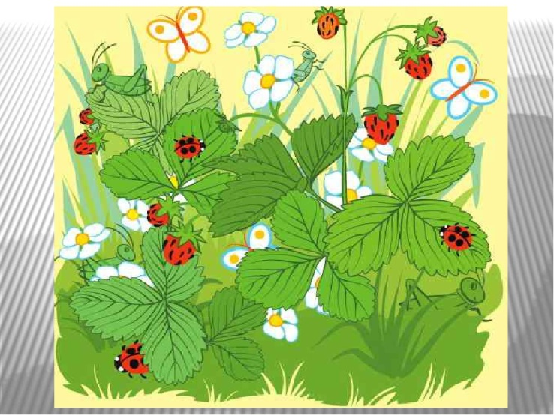

Взрослый: - Послушайте, я прочитаю вам стихотворение Стародубовой А.
Над Жорой жук, жужжа, кружит.
От страха Жора весь дрожит.
Зачем же Жора так дрожит?
Совсем не страшно жук жужжит.
Взрослый: - О ком это стихотворение? Что в нем смешного? Как жужжал жук? (жжжж) Пожужжи …, … (имя ребенка). Как дрожал Жора? (ддддд) Подрожи …, … (имя ребенка). Хотите поиграть?. Надо договориться, кто будет Жорой, а кто жуком. Я буду читать стихотворение, а ты изображать Жору и жука (Инсценирование стихотворения).
Взрослый: - Какое твое любимое насекомое? Почему?
Взрослый: - Посмотри, на рабочих листах изображены разные насекомые, раскрасьте тех, длина названий которых равна трём хлопкам.
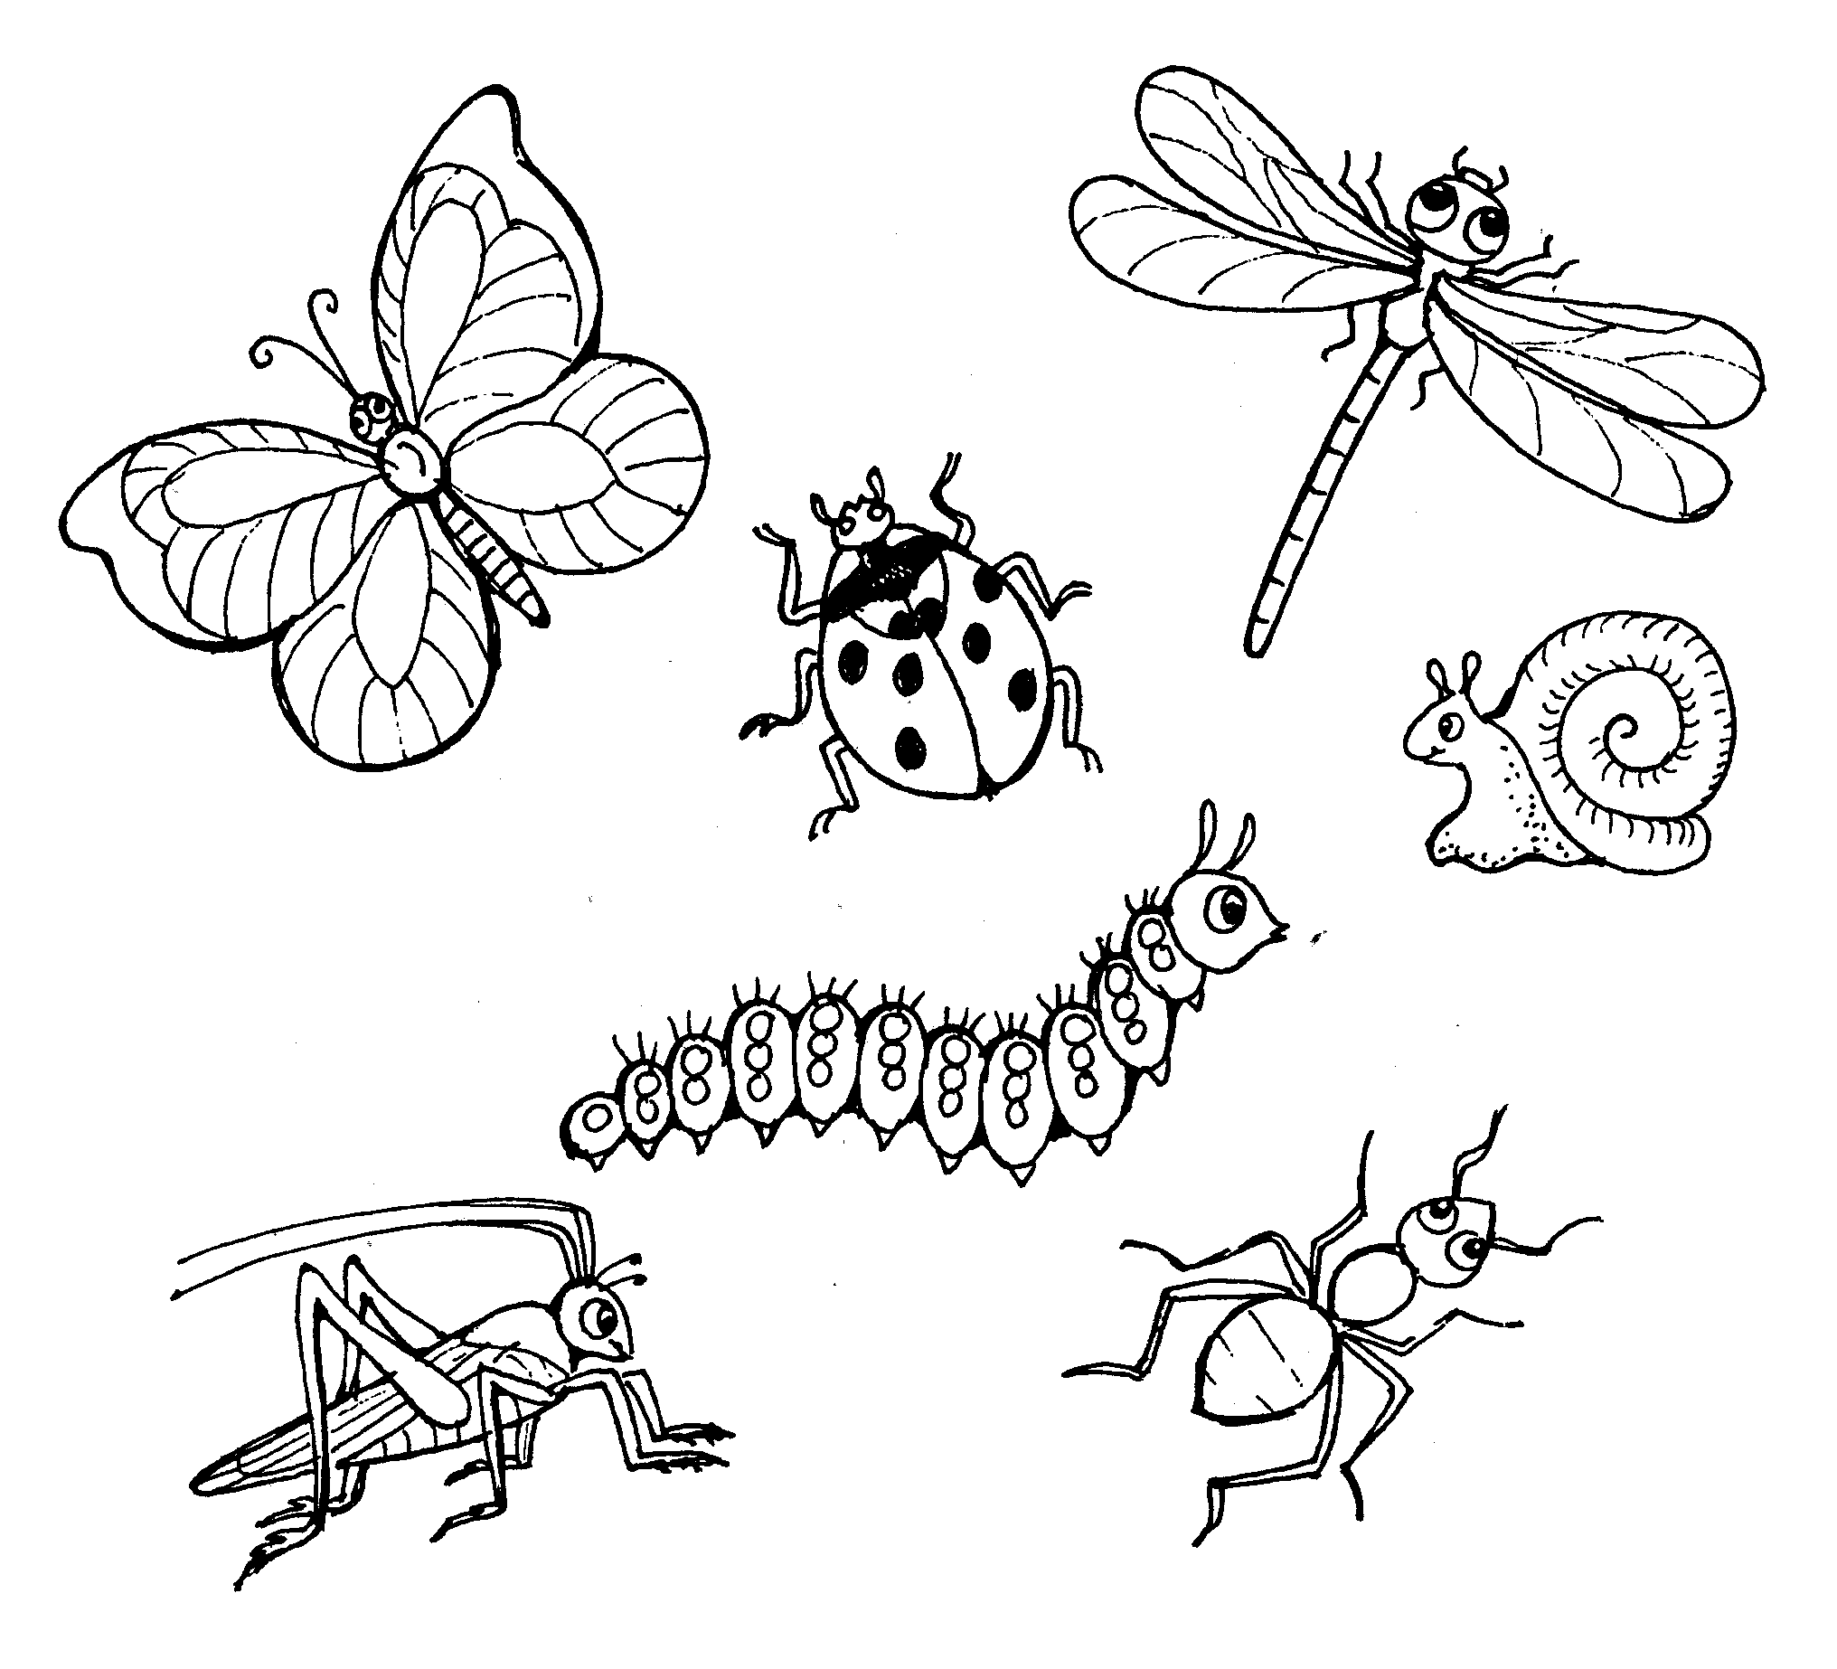
Взрослый: МОЛОДЕЦ! Теперь ты знаешь о насекомых много интересного!

